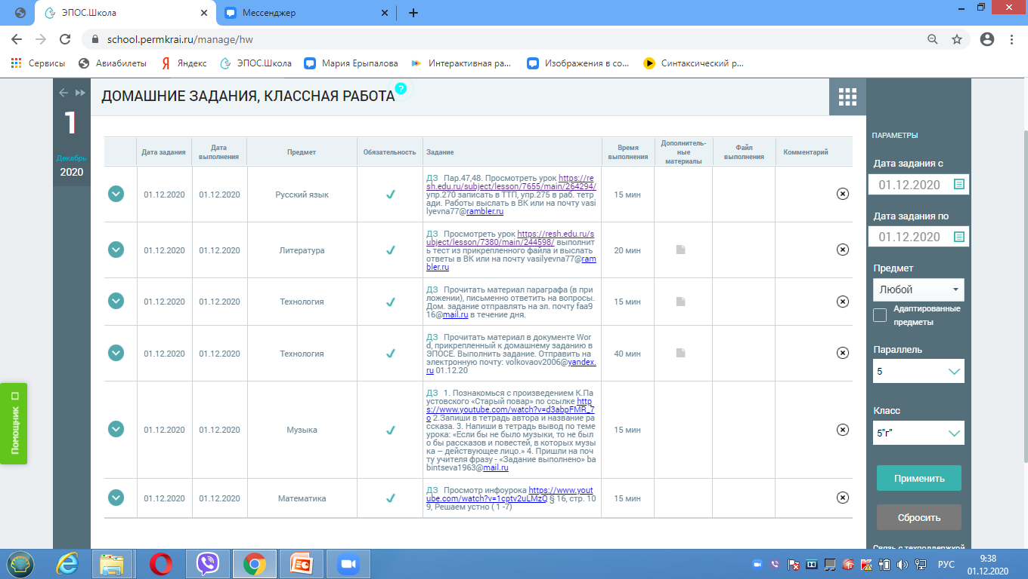

Класс: 5
Тест по рассказу И.С.Тургенева «Муму»

1.К какому жанру относится произведение «Муму»?
а) быль;
б) рассказ;
в) баллада.

2. Барыня доживала последние годы:
а) уединённой и одинокой старости;
а) скупой и скучающей старости;
в) нерадостной и одинокой старости.

3. Какого роста был Герасим:
а) 10 вершков
б) 12 вершков
в) 8 вершков

4. Откуда привезли Герасима:
а) из посёлка;
б) из села;
в) из деревни.

5. В городе Герасим стал работать
а) дворником;
б) башмачником;
в) конюхом.

6. О каком герое идет речь: «Пьяница горький, он почитал себя существом обиженным и не оцененным по достоинству, человеком образованным и столичным»?
а) Капитон;
б) Гаврила;
в) Герасим.

7. О каком герое идет речь: «Одаренный необычайной силой, он работал за четверых – дело спорилось в его руках. Постоянное безмолвие придавало торжественную важность его работе»?
а) Степан;
б) Герасим;
в) Гаврила.

8. Капитон Климов был
а) шорником;
б) портным;
в) башмачником.

9. В день отъезда в деревню Татьяны и Капитона Герасим подарил Татьяне
а) красный бумажный платок;
б) расписную глиняную чашку;
в) крупные деревянные бусы.

10. Откуда у Герасима появился щенок?
а) его привезли из деревни вместе с Герасимом;
б) Герасим его спас и принёс в свою каморку;
в) его купили по приказу барыни.

11. Как собачка относилась к людям, жившим в доме барыни?
а) ко всем ласкалась, но любила одного Герасима;
б) всех боялась, но была ласкова с Герасимом;
в) никого не замечала, кроме Герасима, с которым была дружна.

12. Как отнеслась барыня к Муму, когда увидела её первый раз?
а) осталась равнодушной;
б) ей очень понравилась собачка;
в) возмутилась, что без её разрешения держат во дворе собаку.

13. Почему барыня приказала, чтобы собаку убрали со двора? Потому что:
а) собака мешала ей своим лаем спать по ночам;
б) собака не понравилась барыне;
в) не пошла на зов барыни и оскалила зубы, когда та хотела её погладить.

14. Шагая в свою деревню, Герасим «выступал сильно и бодро», как
а) барс
б) олень
в) лев.

15. Почему покорности Герасима приходит конец?
а) слишком тяжела была работа дворника
б) это результат господского произвола, отнявшего у героя всё самое дорогое
в) мать-старушка ждала его на родине.

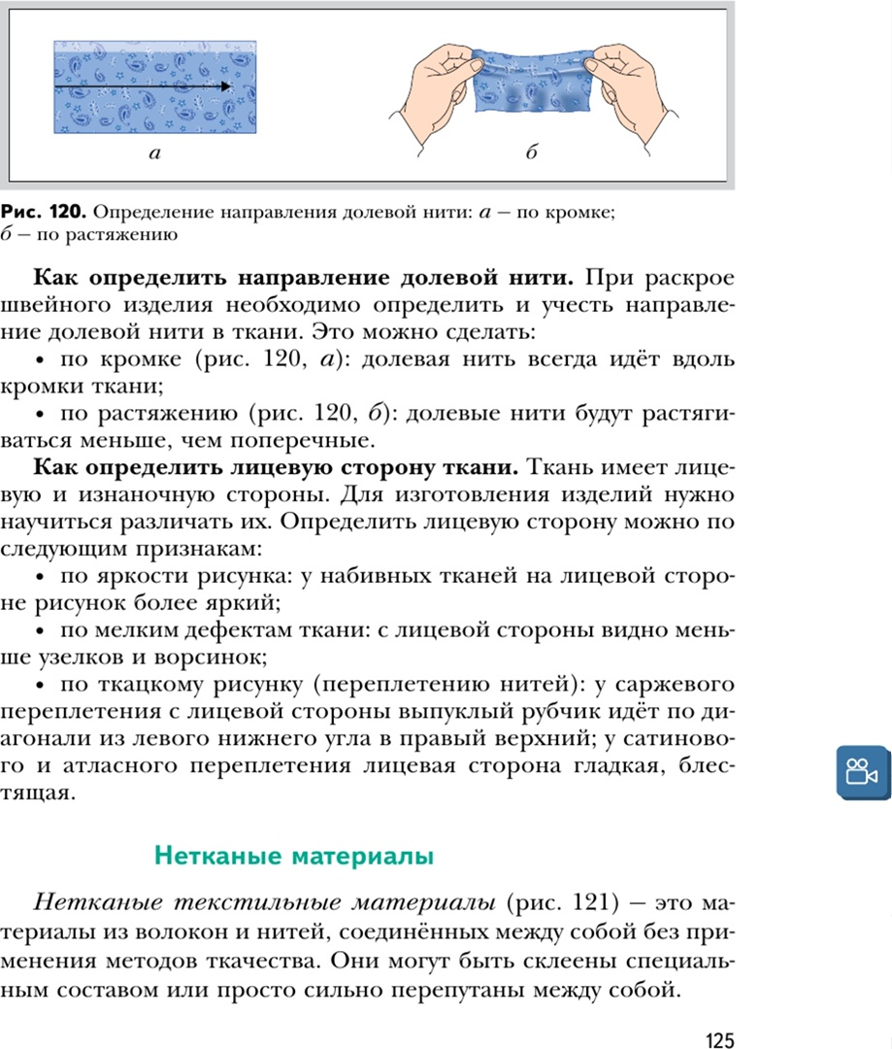

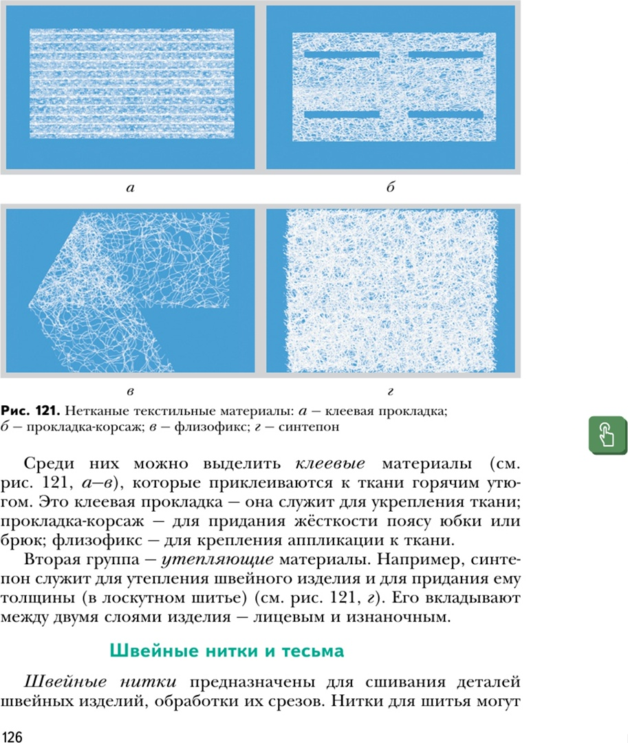

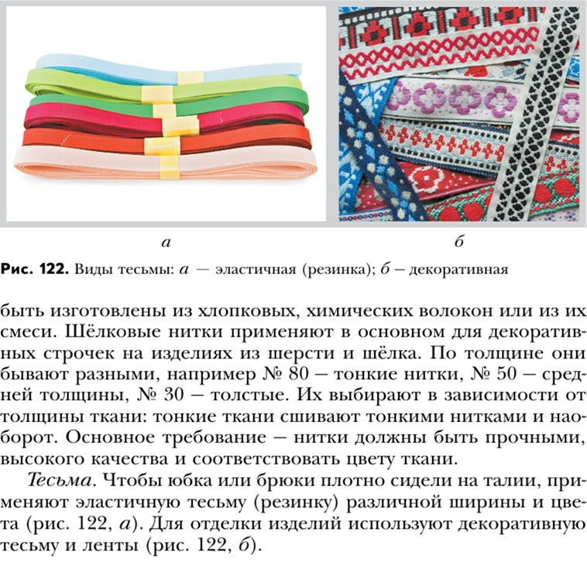Выполнить задание в тетради
1.Свойства долевых(основа) и поперечных(кромка) нитей.
Определение понятия – кромка.
2 Виды переплетений. Зарисовать образец полотняного переплетения.
Что такое раппорт?
3.Какая ткань называется набивной, отбеленной, гладкокрашеной?
4.Признаки определения лицевой и изнаночной сторон ткани.
5. Перечислить нетканые текстильные материалы.

